Il faut ajouter dans la table Rôle ce qui suit

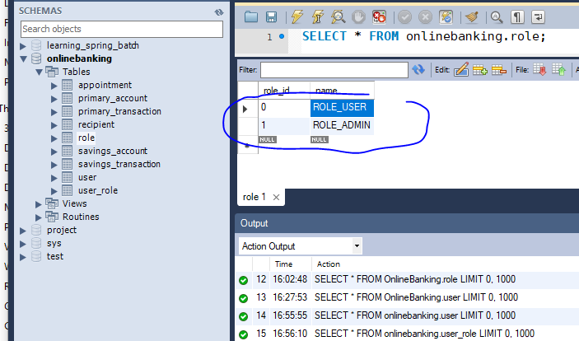

Sinon on aura une erreur de type target object null